Lucene

Chenyn

什么是全文检索
全文检索是计算机程序通过扫描文章中的每一个词，对每一个词建立一个索引，指明该词在文章中出现的次数和位置。当用户查询时根据建立的索引查找，类似于通过字典的检索字表查字的过程
全文检索（Full-Text Retrieval）以文本作为检索对象，找出含有指定词汇的文本。全面、准确和快速是衡量全文检索系统的关键指标。
关于全文检索，我们要知道：
1，只处理文本。
2，不处理语义。
3，搜索时英文不区分大小写。
4，结果列表有相关度排序。

全文检索与数据库检索的区别
全文检索不同于数据库的SQL查询。（他们所解决的问题不一样，解决的方案也不一样，所以不应进行对比）。在数据库中的搜索就是使用SQL，如：SELECT * FROM t WHERE content like ‘%ant%’。这样会有如下问题：
1、匹配效果：如搜索ant会搜索出planting。这样就会搜出很多无关的信息。
2、相关度排序：查出的结果没有相关度排序，不知道我想要的结果在哪一页。我们在使用百度搜索时，一般不需要翻页，为什么？因为百度做了相关度排序：为每一条结果打一个分数，这条结果越符合搜索条件，得分就越高，叫做相关度得分，结果列表会按照这个分数由高到低排列，所以第1页的结果就是我们最想要的结果。
3、全文检索的速度大大快于SQL的like搜索的速度。这是因为查询方式不同造成的，以查字典举例：数据库的like就是一页一页的翻，一行一行的找，而全文检索是先查目录，得到结果所在的页码，再直接翻到这一页。

全文检索的使用场景
我们使用Lucene，主要是做站内搜索，即对一个系统内的资源进行搜索。如BBS、BLOG中的文章搜索，网上商店中的商品搜索等。使用Lucene的项目有Eclipse,智联招聘，天猫,京东等。一般不做互联网中资源的搜索，因为不易获取与管理海量资源（专业搜索方向的公司除外）

Lucene的第一个程序
- 创建java项目,使用lucene创建索引
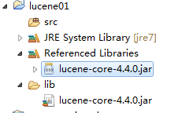
- 创建lucene的简单程序
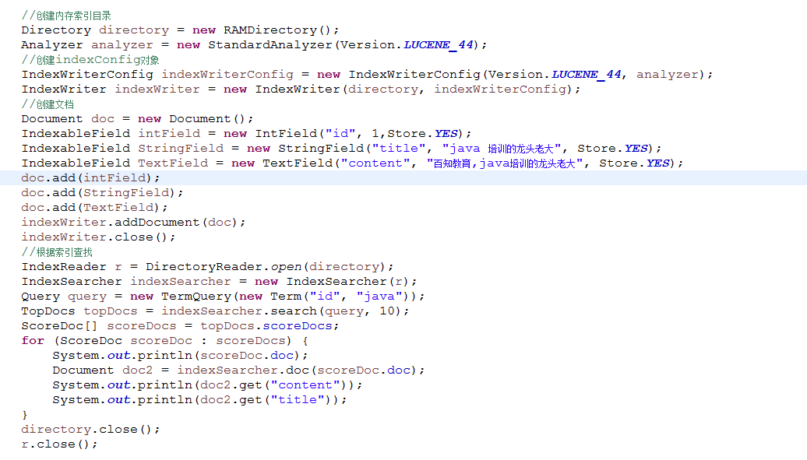

Lucene的创建索引以及搜索的原理
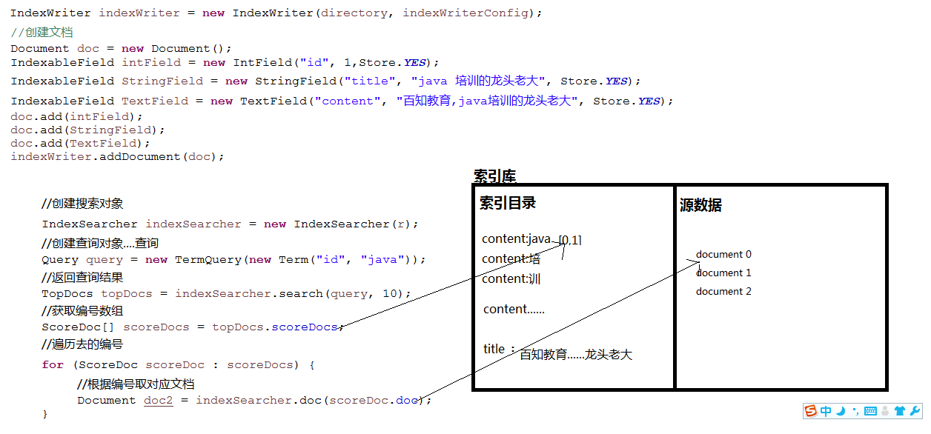

Lucen的增删改查
LuceneDAO开发
- 创建lucene工具类
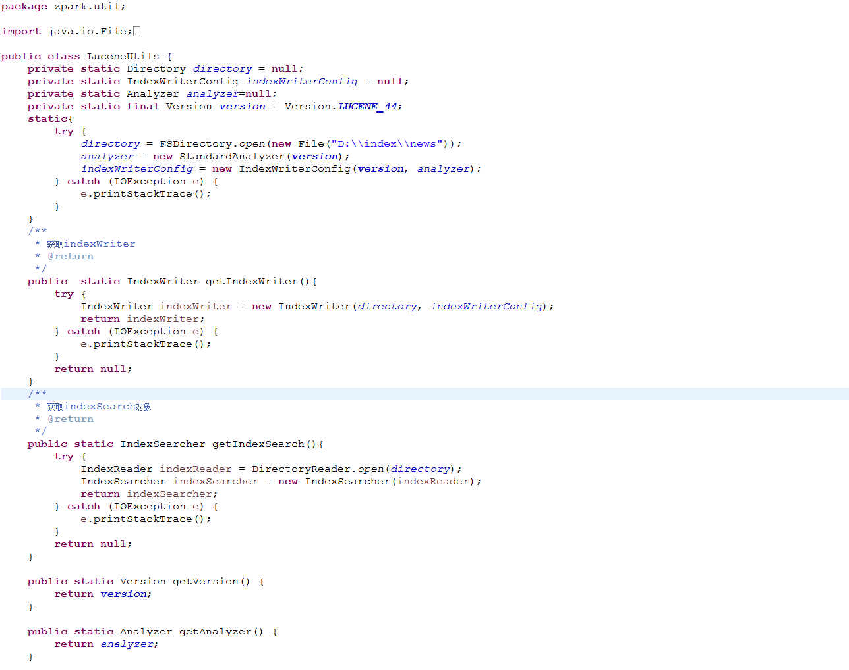

- 创建索引
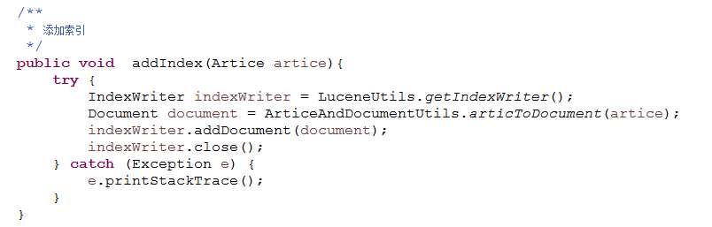

c) 查询Index
  - 使用term查询
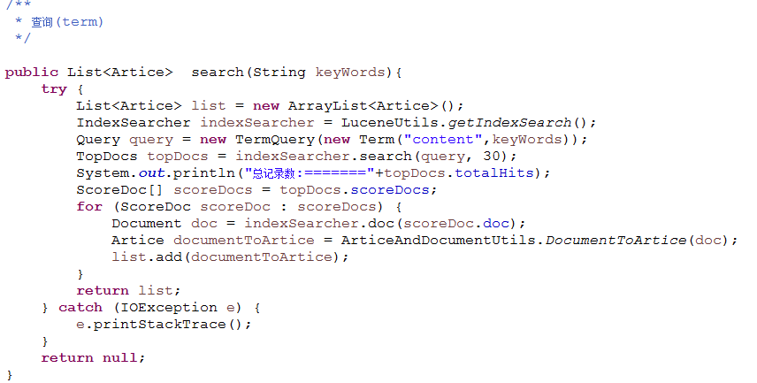
  - 使用queryParse多字段查询查询
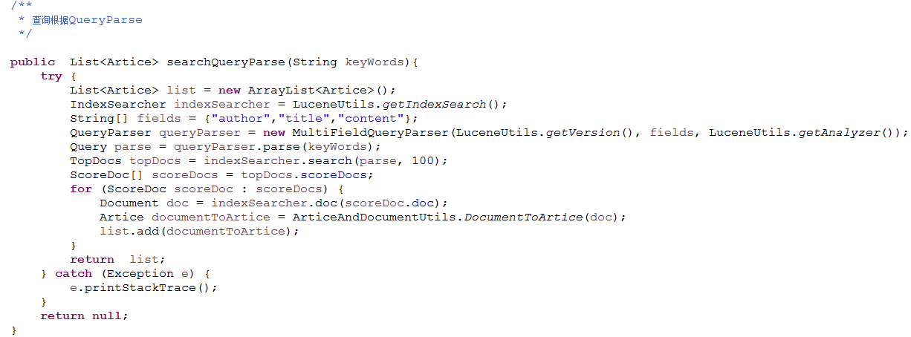
  - 使用queryParse多字段分页查询
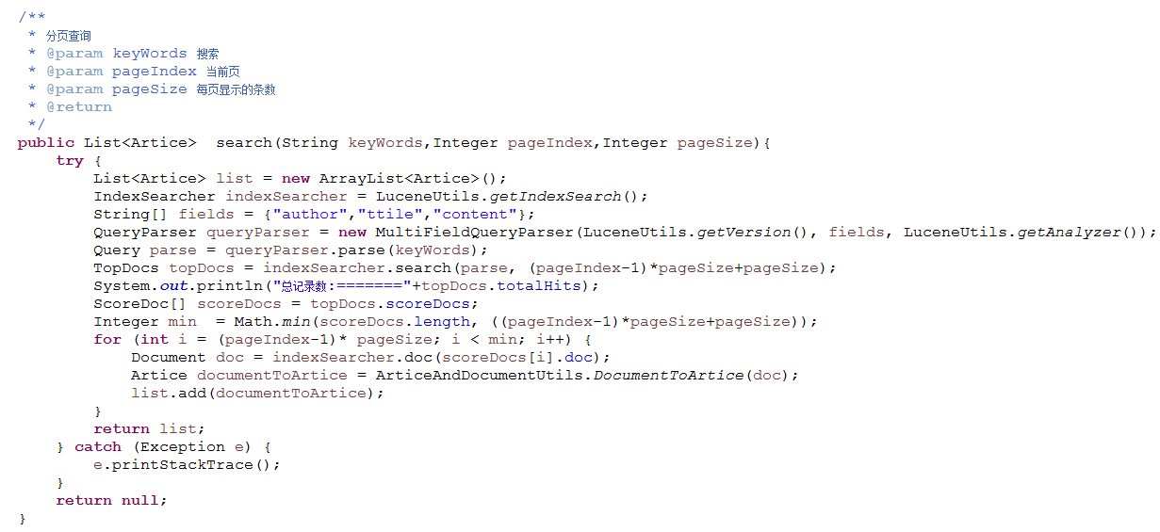

  - 删除索引
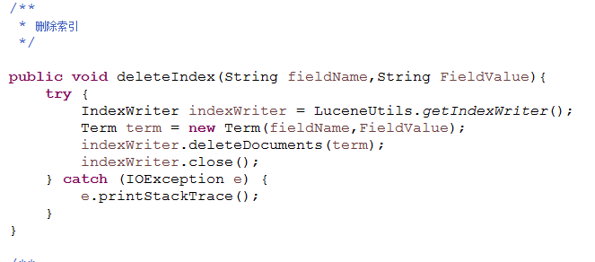
  - Lucene的更新
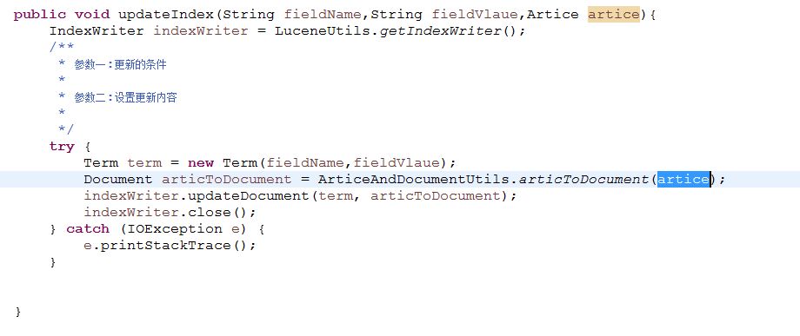
注意:
Lucene更新时会把符合条件的数据删除,在创建一条数据

Lucene的分词器
- 分词器作用
Analyzer分词器的作用是把一段文本中的词按照一定的规则取出所包含的所有词,对应的类为 “Analyzer”,这是一个抽象类,切分词的具体规则由子类实现,因此不同的语言,需要使用不同的分词器

- 切分词原理
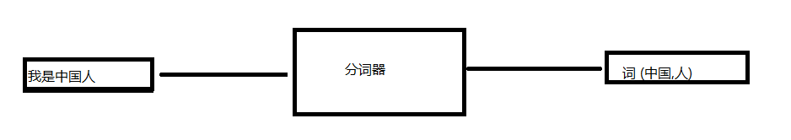
- 切分关键词
- 去除停用词
- 对于英文要把所用字母转化为大/小写搜索,不区分大小写
  - 有的分词器还对英文进行了形态还原,就是去除单词词尾的形态变化,将其还原为词的原型,这样可以搜索出更有意义的结果 如: 搜索student时,出现students,也是很有意义的.
注意:
如果是同一种语言数据,在创建索引,以及搜索时,一定要使用同一中分词器,否则可能会搜索不到结果
- 测试分词器
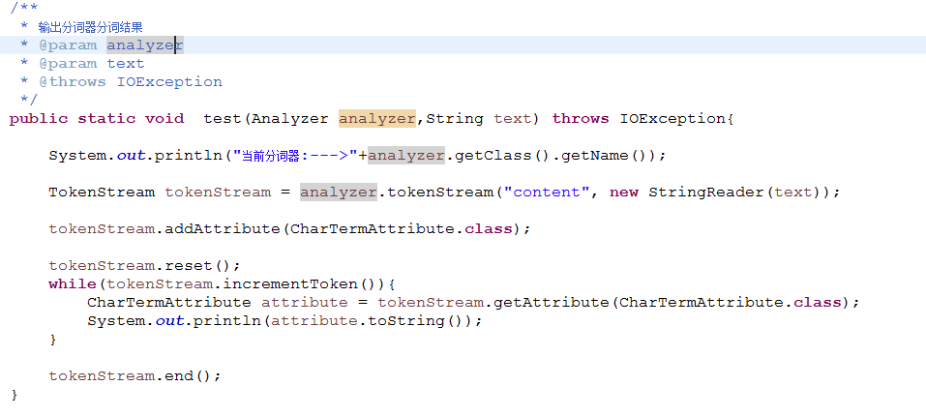
public static void test(Analyzer analyzer,String text) throws IOException{

System.out.println("当前分词器:--->"+analyzer.getClass().getName());

TokenStream tokenStream = analyzer.tokenStream("content", new StringReader(text));

tokenStream.addAttribute(CharTermAttribute.class);

tokenStream.reset();
while(tokenStream.incrementToken()){
CharTermAttribute attribute = tokenStream.getAttribute(CharTermAttribute.class);
System.out.println(attribute.toString());
}

tokenStream.end();
}
- 常见的几种分词器测试
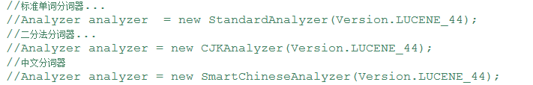
- 第三方IK分词器使用
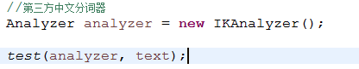
使用IK分词器加载停用词,和扩展词
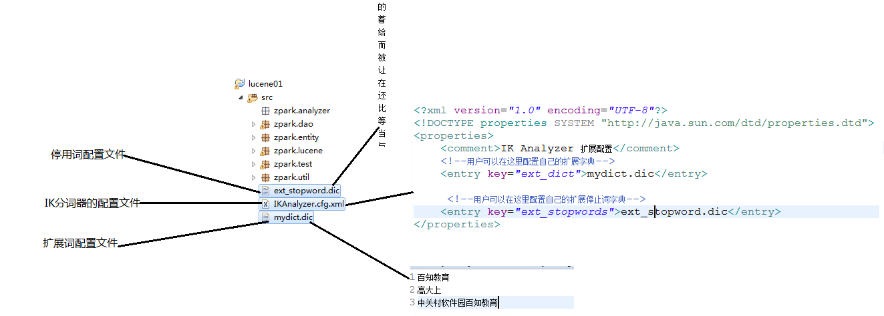
注意:
扩展词典,停用词典必须是UTF-8的编码,否则不生效

- Lucene的全文检索的得分/热度
- 相关度得分是在查询时根据查询条件实进计算出来的
- 如果索引库据不变，查询条件不变，查出的文档得分也不变
- 这个相关度的得分我们是可以手动的干预的

索引库的优化
- 优化方案一
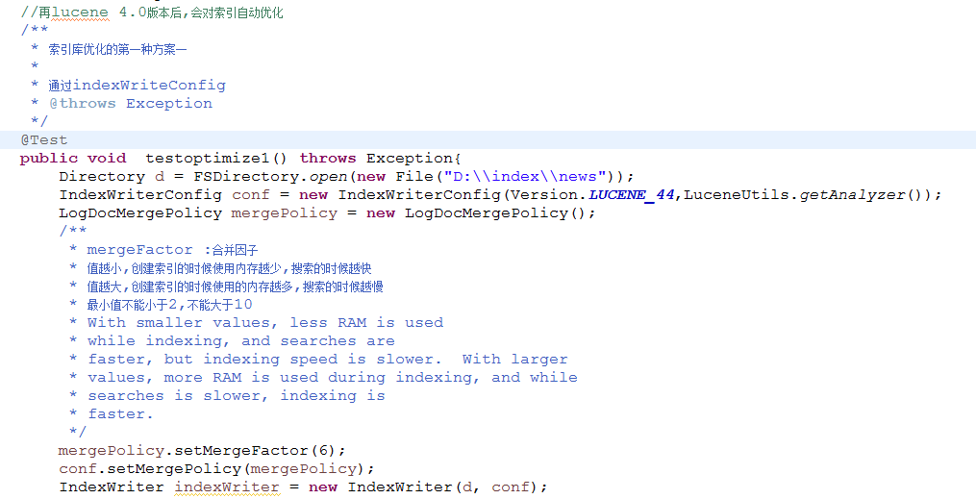
- 优化方案 二

排除停用词,被分词器过滤掉,建立索引时,就不会创建停用词,减少索引的大小
- 优化方案三
索引分区存放
- 优化方案四
索引放在内存中
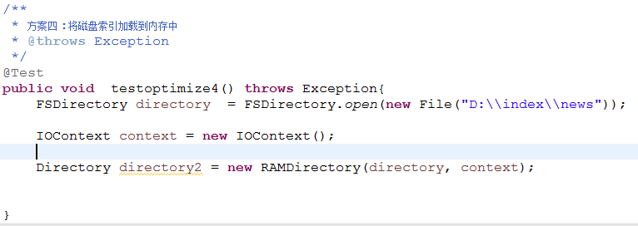

Lucene 查询的高级特性

- Lucene的排序
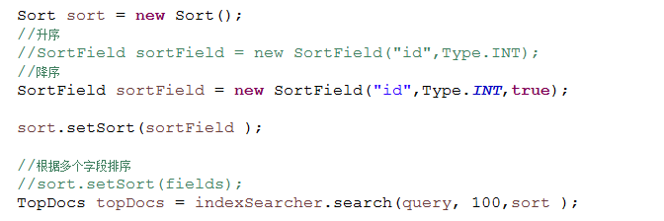

- Lucene的Filter
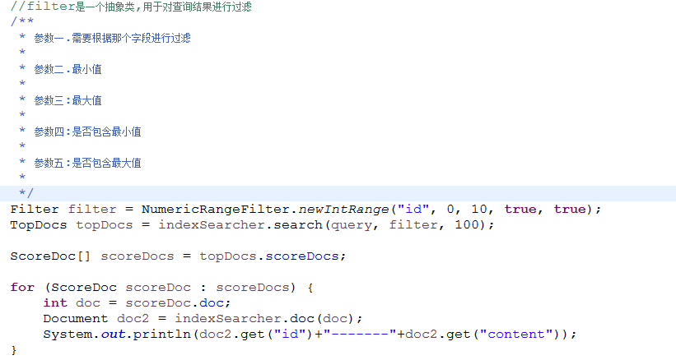

- Query的查询扩展
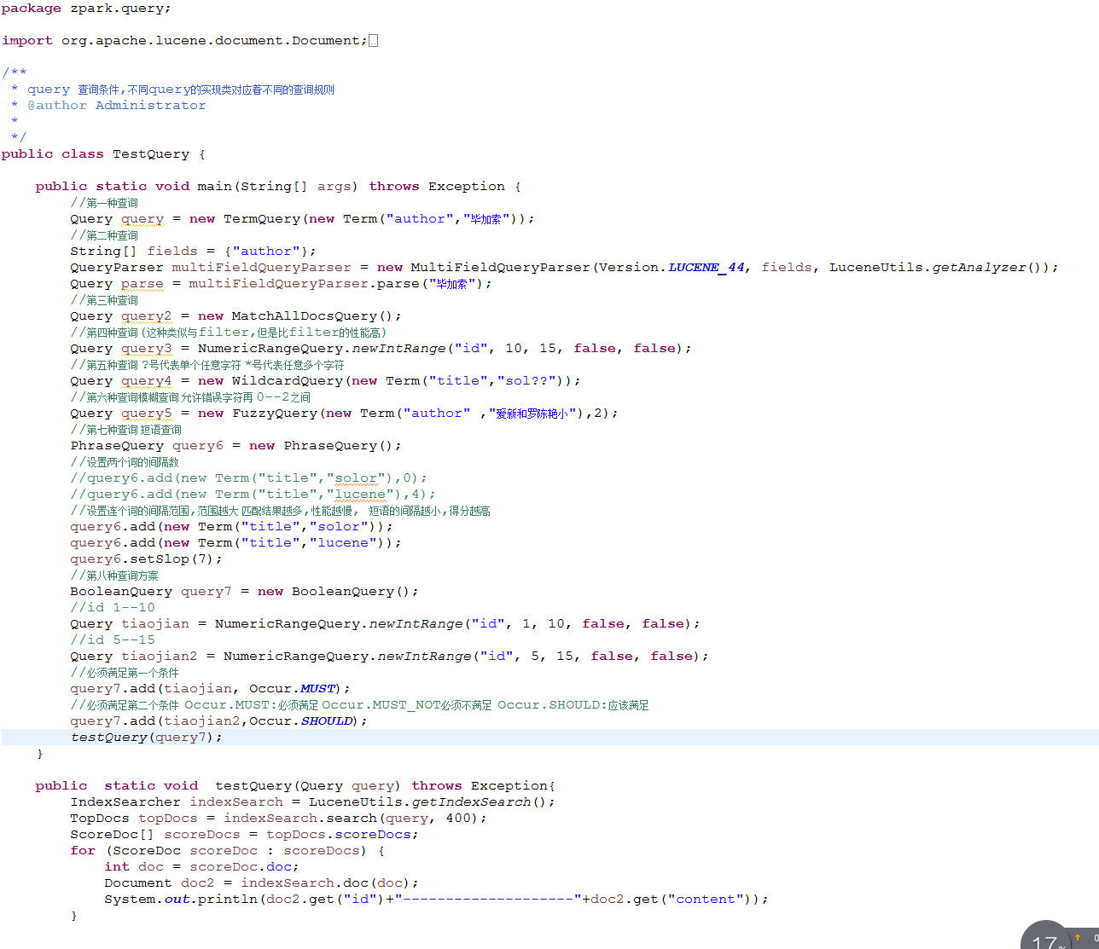

Lucene的高亮
